**Xây dựng phần mềm quản lý trang thiết bị y tế**

# Mục đích thực hiện

* Hiện nay công nghệ phát triển đã ảnh hưởng rất nhiều tới đời sống hiện tại về mọi mặt. Lúc này mọi người bắt đầu chú trọng hơn về vấn đề sức khỏe.
* Sản phẩm ‘Phần mềm quản lý trang thiết bị y tế’ xây dựng nhằm mục đích phục vụ cho bệnh viện lớn nhỏ, các phòng khám quản lý các trang thiết bị y tế của bệnh viện, phòng khám được minh bạch, hiệu quả, an toàn và tránh những thiếu xót xảy ra khi sử dụng các thiết bị y tế.

# Tìm hiểu về khái niệm và nguyên tắc trong quản lý trang thiết bị y tế (TTBYT)

* Theo điều 2 nghị định 36/2016/NĐ-CP

<https://thuvienphapluat.vn/van-ban/the-thao-y-te/Nghi-dinh-169-2018-ND-CP-sua-doi-Nghi-dinh-36-2016-ND-CP-ve-quan-ly-trang-thiet-bi-y-te-385467.aspx>

1. Khái niệm

Trang thiết bị y tế là các loại thiết bị, dụng cụ, vật liệu, vật tư cấy ghép, thuốc thử và chất hiệu chuẩn in vitro, phần mềm (software) được sử dụng riêng lẻ hay phối hợp với nhau theo chỉ định của chủ sở hữu trang thiết bị y tế để phục vụ cho con người nhằm một hoặc nhiều mục đích sau đây:

* Chuẩn đoán, ngăn ngừa, theo dõi, điều trị làm giảm nhẹ bệnh tật hoặc bù đắp tổn thương, chấn thương.
* Kiểm tra, thay thế, điều chỉnh hoặc hỗ trợ giải phẫu và quá trình sinh lý.
* Hỗ trợ hoặc duy trì sự sống
* Kiểm soát sự thụ thai
* Khử khuẩn TTBYT, bao gồm cả hóa chất sử dụng trong quy trình xét nghiệm.
* Vận chuyển chuyên dụng hoặc sử dụng phục vụ cho hoạt động y tế.
* Cung cấp thông tin cho việc chẩn đoán, theo dõi, điều trị thông qua biện pháp kiểm tra các mẫu vật có nguồn gốc từ cơ thể con người.

TTBYT chẩn đoán in vitro (In vitro diagnostic medical device) gồm thuốc thử, chất hiệu chuẩn, vật liệu kiểm soát, dụng cụ, máy, thiết bị hoặc hệ thống được sử dụng riêng rẽ hoặc kết hợp theo chỉ định của chủ sở hữu để phục vụ cho việc kiểm tra các mẫu vật có nguồn gốc từ cơ thể con người.

Phụ kiện là một sản phẩm được chủ sở hữu TTBYT chỉ định dùng cho mục đích cụ thể cùng với một thiết bị y tế cụ thể nhằm tạo điều kiện hoặc hỗ trợ thiết bị đó sử dụng đúng với mục đích dự định của nó.

Chủ sở hữu TTBYT là tổ chức, cá nhân thực hiện việc:

* Cung cấp TTBYT bằng tên riêng của mình hoặc bằng bất kỳ nhãn hiệu, thiết kế, tên thương mại hoặc tên khác hoặc mã hiệu khác thuộc sở hữu hay kiểm soát của cá nhân, tổ chức đó
* Chịu trách nhiệm về việc thiết kế, sản xuất, lắp ráp, xử lý, nhãn mác, bao bì hoặc sửa chữa trang thiết bị y tế hoặc xác định mục đích sử dụng của trang thiết bị y tế đó.

1. Nguyên tắc quản lý

* Nắm chắc tình hình tài sản TTBYT cả về số lượng, chất lượng và giá trị, trên cơ sở đó có kế hoạch mua sắm, sửa chữa, phân phối và điều hoà.
* Bảo đảm việc nhập, xuất, bảo quản và dự trù trang thiết bị (TTB) theo đúng chế độ
* Bảo đảm truy xuất nguồn gốc của trang thiết bị y tế.
* Nhập tài sản TTB: Tất cả những tài sản mua về, nhập về đều phải tổ chức kiểm nhận nhằm đảm bảo số lượng, chất lượng, chủng loại, phải có phiếu nhận hợp lệ và phải có biên bản cụ thể khi hàng thừa, hàng thiếu.
* Xuất tài sản TTB: Xuất hàng để dùng, để nhượng bán, điều chuyển , huỷ bỏ. Khi xuất phải có phiếu hợp lệ và đúng chế độ.
* Quản lý trang thiết bị y tế phải dựa trên phân loại về mức độ rủi ro và tiêu chuẩn quốc gia, quy chuẩn kỹ thuật quốc gia tương ứng do cơ quan quản lý nhà nước có thẩm quyền ban hành, thừa nhận hoặc do tổ chức, cá nhân công bố áp dụng theo quy định của pháp luật.
* Bảo quản tài sản TTB: Tất cả các loại TTB dù mua hay nhận từ bất kỳ nguồn nào đều phải tổ chức kho tàng, phương tiện, người chịu trách nhiệm vào sổ theo dõi phải giữ gìn và sớm phát hiện ra mất mát, thất lạc hoặc hư hỏng, kém phẩm chất để sử lý kịp thời.
* Dự trù TTB: Mọi loại tài sản TTB đều phải có một lượng dự trữ vừa đủ để nhằm đảm bảo nhiệm vụ thường xuyên của cơ sở y tế không bị ngắt quãng do cung cấp chưa kịp thời hay ngược lại dự trữ quá lớn gây ra tình trạng lãng phí. Phải thường xuyên kiểm tra, đối chiếu, kiểm kê để xác định tình hình tài sản TTB và phát hiện những sai sót trong quản lý, bảo quản TTB của cơ sơ y tế
* Mục đích của kiểm kê:
* Đảm bảo việc quản lý TTBYT được chính xác
* Đảm bảo quyết toán có căn cứ
* Nguyên tắc kiểm kê:
* Khi kiểm kê cần phải cân đo đong đếm chính xác bằng các phương tiện đo đạt chuẩn và hợp pháp
* Đánh giá tình hính sản phẩm một cách chuẩn xác
* Phải đối chiếu sổ sách với số lượng chất lượng thực tế => biết rõ tình hình của TTBYT tồn, thừa hay thiếu

# Nội dung quản lý TTBYT

## Quản lý đầu tư TTBYT

* Việc mua sắm đầu tư là việc làm tất yếu cảu các bệnh viện hay các phòng khám tư nhân
* Nắm rõ nguồn vốn đầu tư
* Số lượng trang thiết bị mua
* Nguồn gốc, xuất sứ của trang thiết bị\
* Phân loại trang thiết bị - chức năng, mục đích sử dụng của thiết bị
* Thời hạn, thời gian bảo hành, …

## Quản lý sử dụng

## Quản lý sửa chữa, bảo hành

## Quản lý các báo cáo, thống kê tình hình của các TTBYT

# Chứng năng hệ thống

## Các thành phần chức năng

# Giải pháp công nghệ

## Mô hình hệ thống

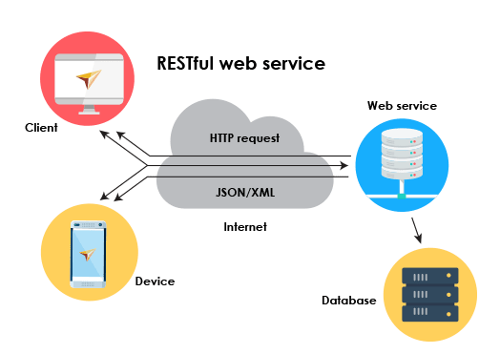

Hình 1: Mô hình hệ thống

### Database sử dụng

Hệ thống quản lý thiết bị y tế sử dụng cơ sở dữ liệu dạng SQL của Microsoft là SQL Sever để lưu trữ dữ liệu và thực hiện các lệnh truy vấn

# Phân tích thiết kế hệ thống

## Đối tượng trong hệ thống

1. Admin – cấp tài khoản, phê duyệt người dùng, tạo phòng ban, các thiết bị, ….
2. Quản lý phòng ban – thêm nhân viên vào phòng, đề xuất thiết bị, đề xuất điều chuyển thiết bị
3. Nhân viên - Có thể tìm kiếm, truy xuất, xem lịch sử các thiết bị, cập nhật thông số thiết bị, tạo báo cáo nhanh đánh giá tình trang thiết bị, báo thiết bị hỏng

### Thiết kế database

### Biểu đồ Usecase

#### Usecase Diagram tổng quát

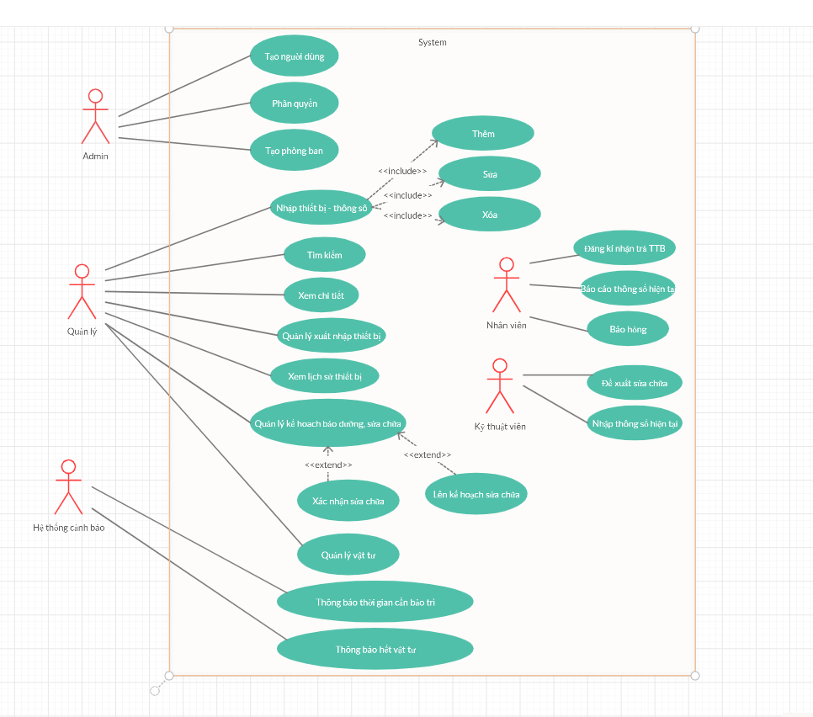

Hình 2 : Usecase Diagram tổng quát

## Các sơ đồ phân tích